
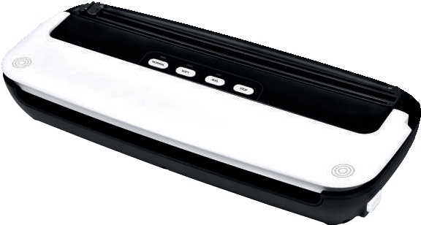

Ръководство за употреба

Уред за запечатване на фолио
VS 64-18B

Съдържание

Съдържание

Обхват на Комплекта.................................................................5
Компоненти...............................................................................5
Употреба...................................................................................6
Общи положения........................................................................8
Прочетете и съхранявайте ръководството за употреба…................8
Предназначена употреба............................................................8
Обяснение на символите.............................................................9
Безопасност..............................................................................10
Обяснение на указанията..........................................................10
Общи указания за безопасност...................................................10
Указания за безопасност при работа с хранителни продукти........16
Първоначално пускане в експлоатация.......................................17
Проверете обхвата на доставката...............................................17
Поставете уреда за запечатване на фолио..................................17
Вакуумно опаковане и запечатване...........................................20
Меко вакуумиране и запечатване..............................................22
Прекъсване на запечатването / вакуумирането..........................22
Таблица с неизправности.........................................................23
Почистване.............................................................................24
Съхранение.............................................................................25
Технически данни...................................................................26
Декларация за съответствие....................................................27
Изхвърляне............................................................................27
Изхвърляне на опаковката.......................................................27
Изхвърляне на старо устройство...............................................27
Гаранционна карта..................................................................29
















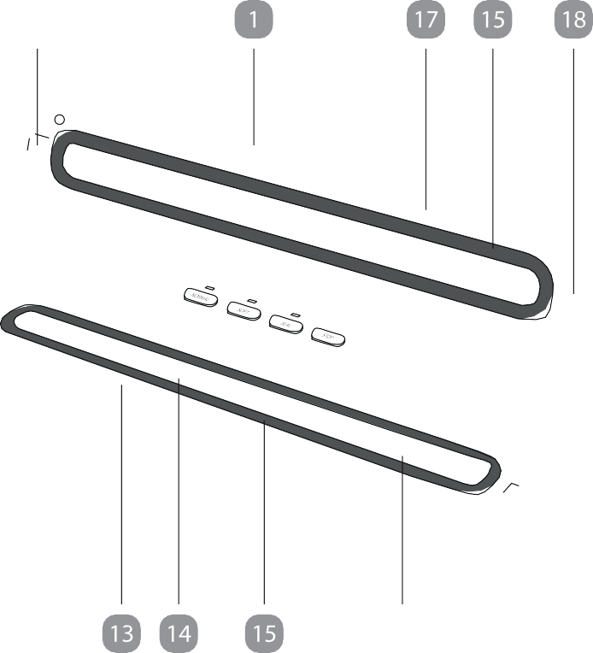




Компоненти

Капак

Режеща глава

Контролна лампа „Нормално“

Контролна лампа „Меко“

Контролна лампа „Запечатване“

Бутон за вакуумиране „Нормално“

Бутон за вакуумиране „Меко“

Бутон за запечатване „Запечатване“

Бутон „Стоп“

Режеща лента

Бутон за отключване, 2x

Кабелен канал (долна страна на уреда)

Запечатваща жица

Вакуумна камера

Уплътнение, 2x

Засмукваща дюза

Гумена лента

Механизъм за затваряне, 2x

19 Стартов комплект:

Пликове за фолио (около 20 x 30 см), 5x

Ролка фолио (около 22 x 300 см), 1x

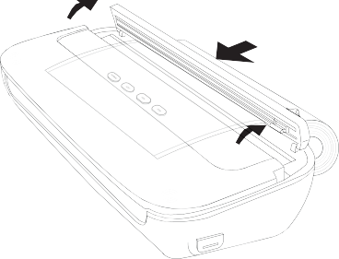
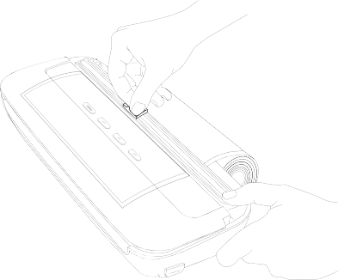
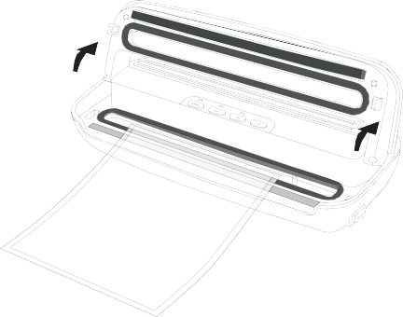
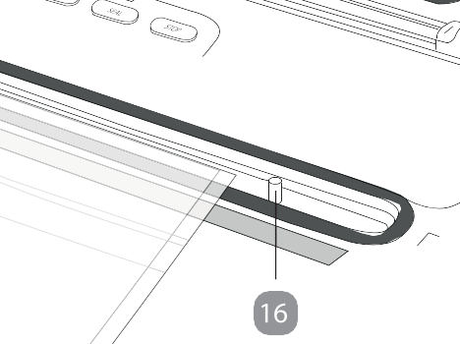


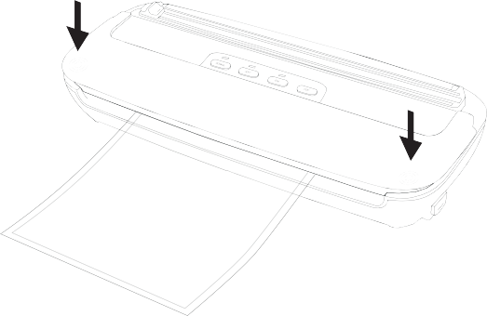
Употреба

Обща информация

Обща информация

Прочетете и съхранявайте ръководството за употреба
Това ръководство съдържа важна информация за пускането в експлоатация и използването на уреда за запечатване на фолио. Прочетете внимателно, преди да използвате уреда за запечатване на фолио.
Неспазването на това ръководство може да доведе до сериозни наранявания или повреди на уреда.
Съхранявайте ръководството за бъдеща употреба. Ако предавате уреда на трети лица, задължително предоставете и това ръководство.
Ръководството е съобразено с действащите в Европейския съюз стандарти и правила. В чужбина спазвайте и местните разпоредби и закони.
Ръководството може да бъде поискано от обслужването на клиенти в PDF формат.

Правилна употреба
Уредът за запечатване на фолио е предназначен само за вакуумиране и/или запечатване на хранителни продукти, които не могат да бъдат повредени от вакуумното налягане, но НЕ е предназначен за течности. Уредът е предназначен за домашна употреба или за употреба, подобна на домашната, като:
- в кухни, за служители в магазини, офиси и други търговски обекти;

- в селскостопански предприятия;

- от клиенти в хотели, мотели и други подобни жилищни среди;

Използвайте уреда за запечатване на фолио само както е описано в това ръководство. Всяка друга употреба се счита за неправилна и може да доведе до материални щети или дори до наранявания. Уредът не е детска играчка.

Производителят или търговецът не носи отговорност за щети, причинени от неправилна или неправомерна употреба.

Общи положения

Обяснение на символите
Следните символи и сигнали се използват в това ръководство за употреба, на уреда за запечатване на фолио или на опаковката.


Продукти, обозначени с този символ отговарят на всички
приложими разпоредби на Европейското икономическо
пространство.

Натиснете едновременно тези зони, за да затворите капака на уреда за запечатване на фолио.


Внимание: гореща повърхност.


Прочетете инструкцията


Символът показва, че конструкцията на продукта отговаря на клас на защита II (двойна изолация). Не се изисква безопасно заземяване.



Уредът е предназначен за употреба на закрито.

Сигурност

Сигурност

Уводни инструкции
Следните символи и сигнали ще бъдат използвани в това упътване за експлоатация.


Сигналната дума/символ обозначава опасност със средна степен на риск. Ако не бъде избягвана, тя може да доведе до сериозно нараняване.


Този символ предупреждава за потенциални материални щети.

Този символ ви дава полезна допълнителна информация за пускане в
експлоатация и експлоатация.

Общи указания за безопасност

ПРЕДУПРЕЖДЕНИЕ

Опасност от нараняване!
Повредена електрическа инсталация, прекалено високо напрежение или неправилно използване могат да причинят токов удар.

Свържете уреда за плътно запечатване само в закрити помещения и само към правилно инсталиран AC 220-240 V захранващ контакт.
- Свържете уреда за плътно запечатване само в лесно достъпно помещение, за да може бързо да се изключи от мрежата при повреда.

Не използвайте уреда, ако има видими повреди или ако захранващият кабел или щепселът са повредени.

10

Сигурност

Ако захранващият кабел на апарата за горещо запечатване е повреден, той трябва да бъде заменен от производителя или сервиза му или от технически квалифициран човек, за да се избегнат рискове.
  - Не отваряйте корпуса, оставете ремонта на квалифицирани специалисти. Свържете се със сервизния адрес, указан на гаранционната карта. При самостоятелно извършени ремонти, преустройства, неправилно свързване или неправилна употреба се изключват отговорността и гаранционните претенции.

  - При ремонт може да се използват само части, които отговарят на първоначалните данни за устройството. В това устройство за горещо варкумиране има електрически и механични части, които са необходими за защита срещу източници на опасност.
  - Не използвайте устройството за горещо запечатване с външно часово устройство или отделна дистанционна система.
  - Не потапяйте устройството за горещо запечатване, захранващия кабел или щепсела във вода или други течности.
  - Никога не пипайте щепсела с влажни ръце.

По време на работа не извършвайте други дейности със съоръжението за горещо запечатване (например почистване).
  - Никога не издърпвайте щепсела от контакта по кабела, винаги хващайте щепсела.
  - Никога не използвайте захранващия кабел като дръжка.
  - Дръжте устройството за горещо запечатване, щепсела и захранващия кабел на разстояние от открит пламък и горещи повърхности.

  - Прокарайте захранващия кабел така, че да не създава опасност от спъване.

Не огъвайте захранващия кабел и не го поставяйте над остри ръбове.

Използвайте устройството за горещо запечатване само вътре в помещения. Никога не го използвайте във влажни помещения.

11

сигурност

- Никога не съхранявайте фолиено-електрическия апарат по такъв начин, че да може да падне в корито или в мивка.
- Никога не се протягайте към фолиено-електрическия апарат, ако е паднал във вода. При такъв случай веднага изключете захранването.
- Уверете се, че децата не поставят предмети в фолиено-електрическия апарат.
- Ако не използвате фолиено-електрическия апарат, го почистете или ако възникне повреда, винаги изключвайте апарата и изключвайте щепсела от контакта.

- Не вакуумирайте течности, това може да доведе до повреди на фолиено-електрическия апарат.

ПРЕДУПРЕЖДЕНИЕ

Риск от нараняване! Риск от изгаряне!

Фолиено-електрическият апарат не е играчка! При неправилна употреба съществува риск от сериозни наранявания, по-специално изгаряния и порязвания.

По време на работа на нагревната жица на апарата се образуват много високи температури. Жицата може да е много гореща дори и при отворена капачка. За да избегнете изгаряния, никога не докосвайте нагретата жица.
- Острието на режещата единица е остро! Моля, уверете се, че не докосвате острието!

12

Безопасност

ВНИМАНИЕ!

Опасност от притискане!

При неправилна употреба на уреда за запечатване на фолио съществува опасност от притискане!

За да избегнете притискане, внимавайте пръстите Ви да не бъдат затиснати при затваряне на уреда за запечатване на фолио.



Опасност от токов удар!

Не вакуумирайте течности! При засмукване течността може да попадне във вътрешността на уреда и да достигне до части под напрежение.
  - Не запечатвайте течности! Течността може да попадне във вътрешността на уреда и да достигне до части под напрежение.

Опасности за деца и лица с намалени физически, сензорни или умствени способности (например частично инвалидизирани, възрастни хора с ограничени физически и умствени способности) или липса на опит и знания (например по-големи деца).

Този уред за запечатване на фолио може да се използва от деца над осем години, както и от лица с намалени физически, сензорни или умствени способности или липса на опит и знания, ако са под наблюдение или са инструктирани относно безопасната употреба на уреда и разбират произтичащите от това опасности.

13

Безопасност

- Децата не трябва да играят с уреда за запечатване на фолио.
- Почистването и поддръжката не трябва да се извършват от деца без надзор.

Дръжте деца под осем години далеч от уреда за запечатване на фолио и захранващия кабел.
Не оставяйте уреда без надзор по време на работа и не извършвайте други дейности по време на работа

Не позволявайте на децата да играят с опаковъчното фолио. Те могат да се заплетат и да се задушат.
- Не позволявайте на децата да играят с фолиото и ролката. Те могат да се заплетат и да се задушат.
- Никога не пълнете течности в уреда за запечатване на фолио.
- Дръжте уреда далеч от домашни любимци

Информирайте и другите потребители за опасностите!


Опасност от повреда! Опасност от пожар!

Неправилната употреба на уреда за запечатване на фолио може да доведе до повреда на уреда.
- Поставете уреда за запечатване на фолио на леснодостъпна, равна, суха, топлоустойчива и достатъчно стабилна работна повърхност. Не го поставяйте на ръба или края на работната повърхност.

- Никога не поставяйте уреда за запечатване на фолио близо до запалими материали.
- Избягвайте натрупване на топлина, като не поставяте уреда за запечатване на фолио директно до стена или под висящи шкафове и др.

14

Безопасност

Пазете уреда за запечатване на фолио от пряка слънчева светлина.
  - Никога не поставяйте уреда за запечатване на фолио върху или близо до горещи повърхности (напр. котлони, отоплителни уреди и др.).

  - Не допускайте захранващият кабел да влиза в контакт с горещи части.

Никога не излагайте уреда за запечатване на фолио на висока температура (отопление и др.).

Не използвайте уреда за запечатване на фолио, ако пластмасовите му части са напукани, счупени или деформирани. Подменяйте повредените части само с подходящи оригинални резервни части.
  - Използвайте уреда за запечатване на фолио само при стайна температура (около 10-25 °C).
  - Не потапяйте уреда във вода при почистване и не използвайте парочистачка за почистване, тъй като уредът може да се повреди.

Опасност от повреда!
Неправилната употреба на уреда за запечатване на фолио може да доведе до повреда на уреда.

Вакуумирайте само храни или предмети, които не могат да бъдат повредени от вакуумното налягане.

Уверете се, че продуктът за запечатване няма остри ъгли или ръбове, тъй като това може да повреди фолиото.

15

Безопасност

Опасност за здравето!

Неправилната употреба на фолио пликовете или ролката може да доведе до увреждане на здравето.
- Никога не използвайте повторно вече използвани пликове, особено ако са били използвани за сурово месо, риба или мазни храни.
- Не използвайте повторно пликовете, ако са били варени или затопляни в микровълнова.
Инструкции за безопасност при работа с хранителни продукти
За да гарантирате безопасността и качеството на храните, следвайте следните указания.
Опасност за здравето!
Неправилното боравене и съхранение на хранителни продукти може да доведе до увреждане на здравето.

Моля, измийте ръцете си и почистете всички необходими прибори и повърхности преди вакуумиране.

- След вакуумиране незабавно охладете или замразете нетрайните храни. Не ги съхранявайте на стайна температура.
- Зеленчуци като броколи, карфиол или зеле могат да се вакуумират плътно само ако са били предварително бланширани, иначе ще отделят газове.
- За да удължите срока на годност на плодове и зеленчуци като круши, ябълки, картофи или кореноплодни, обелете ги преди вакуумиране.

16

Първоначално включване

Срокът на годност на сухите храни, като орехи или зърнени култури, може да бъде удължен като се съхраняват на тъмно място.

Първоначално включване на вакуумна машина

Опасност от повреда!

Ако отворите опаковката небрежно с остър нож или други остри предмети, вакуумният запечатвач може бързо да се повреди.

  - Бъдете изключително внимателни при отваряне.
- Извадете вакуумния запечатвач от опаковката.
- Проверете дали вакуумният запечатвач или отделните части нямат повреди. Ако има, не използвайте устройството. Свържете се с производителя на посочения в гаранционната карта сервизен адрес.
- Проверете дали комплектът е пълен.

Настройване на вакуумния запечатвач

Поставете вакуумния запечатвач така, че да има достатъчно място за поставяне на вакуумиращ плик.

- При използване на ролката с фолио отрежете необходимите чанти (виж глава „Използване на ролка фолио“).
- Размотайте захранващия кабел отдолу на
на долния край на вакуумния запечатвач и го прокарайте през вдлъбнатината отзад. Вкарайте щепсела в подходящо монтирана розетка (AC 220-240 V / 50 Hz). Трите индикатора светят кратко (EBD DB светят).

17

Работа
Работа
Опасност от нараняване!

Неправилната употреба на уреда за запечатване на фолио може да доведе до наранявания.

Ако предмет (ръкав, вратовръзка и др.) случайно попадне в уреда за запечатване на фолио, незабавно извадете щепсела от контакта.

При запечатване на торбичките с уреда за запечатване на фолио може да се появи лек мирис. Осигурете достатъчна вентилация на помещението, например чрез отворени прозорци.

Използване на ролка с фолио

Опасност от нараняване!

След запечатване никога не докосвайте нагревателната жица. Тя може да бъде много гореща дори при отворен капак.

Доставените фолийни торбички и ролката са подходящи за готвене Сувид. Освен това можете да ги използвате за размразяване и затопляне в микровълнова фурна (до макс. 70 °C).
- Уверете се, че режещата глава B е в изходна позиция в дясно или ляво крайно положение.
- Повдигнете режещата лента нагоре (виж фиг. A).
- Прекарайте ролката с фолио отзад под режещата лента.
- Издърпайте ролката с фолио до желаната дължина.

18

Употреба

* За вакуумиране торбата трябва да има самозалепващ се шев само в долната част. Вакуумирането над самозалепващи странични шевове не е възможно. Нарежете малките торби само чрез съответното отрязване на ролката фолио, а не чрез разрязване в посоката на въртене на ролката фолио (виж фиг. E).

1
Препоръчва се дължината на пликовото фолио да е най-малко с 8 см по-дълга от предмета за вакуумиране.
*
Дължината на фолиената торба не трябва да надвишава 50 cm, тъй като това може да влоши вакуумиращата функция.
*

5. После сгънете ножовата част отново надолу
Натиснете леко ножовата част и отрежете фолиото с режещия глава (виж fig. B).
- Ако ви трябват няколко торби, повторете стъпки 1 до 6, преди да преминете към запечатване.
- Отворете капачката на капака и сложете единия край на торбата върху
запояващия кабел (виж фиг. C). Фолиото трябва леко да виси извън.
- За да се избегне образуването на гънки по време на запояването, изгладете торбата по областта на запояващия кабел.
- След това натиснете капака от двете страни едновременно надолу, докато се щракне от двете страни ясно и осезаемо. За това използвайте и двете ръце.
11. За запечатване на фолиената торба натиснете бутона за запечатване „Seal“
- След като индикаторът угасне, фолиената торба е готова.
- Натиснете едновременно двате бутона за отключване (ID отстрани на нагорещителя на фолиото), за да се отвори.
- Сега можете да извадите торбата.
- Внимавайте да не допирате запояващия кабел. Възможна е изгаряне. Оставете устройството да се охлади 60 секунди след всеки процес на запечатване.

19

Употреба

Запечатване без вакуумиране

предупреждение:

Опасност от нараняване!

Не допускайте да докосвате заваръчната нишка след запечатването .

Можете да използвате функцията за запечатване на фолио за запечатване на обикновена фолиева торбичка.
- Отворете капака и поставете открития край на торбичката
върху зашивната нишка (виж фиг. €). Фолиото трябва да изпъква около нишката.
- За да се избегне образуването на намачквания по време на зашиването, изгладете фолиения плик в областта на зашивната нишка.
- Натиснете капака от двете страни едновременно надолу, докато от двете страни щракне ясно и се почувства. Използвайте и двете ръце.
4. За да запечатате пакета, натиснете бутона за зашиване „Seal“ (ED
и индикатора за контрол „Seal“ се светва. В края на процеса всмукваща дюза се активира за осигуряване на безпропускно запечатване.

- След като светлината изгасне, фолиеният пакет е напълно запечатан.

- Натиснете едновременно двата бутона отстрани за да отключите фолиения отвор.

- Сега можете да извадите фолиения пакет.
- Внимавайте да не докосвате зашивната нишка. Има опасност от изгаряне. Оставете фолиен апарат да се охлади след всеки 60 секунди.

Вакуумиране и запечатване
ВНИМАНИЕ!

Риск от повреда!

Неправилното боравене с фолио може да доведе до повреда на устройството за зашиване на фолио.

20

Програмиране

  - Винаги използвайте чисти и неизползвани найлонови торбички за пликове.

Не вакуумирайте течности, това може да причини повреди,
фолиеновата машина за запечатване.
- Напълнете торбичката с вакуумиращите продукти.
Уверете се, че торбичката не е твърде пълна. Препоръчва се,

1

дължината на пластмасовата торбичка да е поне 8 вакуумиращи продукта.

- Отворете капачето на капака на апарата за запечатване.
Поставете откритата страна на торбичката върху запечатващия проводник, така че
торбичката напълно да влезе във вакуумния отвор.
(виж фиг. C).

Уверете се, че торбичката не закрива всмукателната дюза

1
*
* Обърнете внимание, че в района на вакуумната камерата
и на запечатващия отвор няма храни.
- За да се избегне образуването на бръчки по време на вакуумиране и запечатване, изгладете торбичката в района на вакуум камерата.
- Натиснете капака на двете страни едновременно надолу, докато щракне от двете страни (виж фиг. D).

- Натиснете бутона за вакуумиране
„Normal“ и светлината ще светне.

- Устройството за запечатване започва вакумиране. След приключване устройството запечатва торбичката.
- Когато светлиният индикатор изгасне, вакуумирането и запечатването са завършени.
- Натиснете едновременно двата бутона за освобождаване (натиснете страничните бутони на устройството за запечатване, за да го отворите.
- Отворете капачката на капака и извадете вакуумираната торбичка.
За правилното боравене с вакуумираните продукти прочетете раздела „Съвети за безопасност при боравене с храни“.

1

- Оставете фолиозапечатващото устройство да се охлади 60 секунди след всеки процес на запечатване.
- За да изключите устройството за запечатване, издърпайте захранващия щепсел.

21

управление

Софтово вакуумиране и запечатване
ЗАБЕЛЕЖКА!

Риск от повреда!

Неизправно боравене със фолиозакупвач може да доведе до повреда на апарата за свиване на фолио.
- Винаги използвайте чисти и неизползвани торби за фолио.

Не вакуумирайте течности, това може да доведе до повреда
на апарата за запечатване на фолио.
За нежни и меки продукти използвайте бутона за вакуумиране „Soft“ 0. Подходящо за напр. Sous-Vide готвене, варени зеленчуци, меко плодове.

- За вакуумиране със Soft следвайте стъпките, описани по-рано в главата
„Вакуумиране и запечатване“.
- Вместо бутонa за вакуумиране „Normal“ използвайте бутона за вакуумиране „Soft“

Прекъсване на запечатване/вакуумиране
ЗАБЕЛЕЖКА!

Риск от повреда!

Неправилно боравене със фолиоключалката може да доведе до повреда на уреда за запечатване на фолио.
- Ако процесът на запечатване или вакуумиране не протича правилно (виж „Таблица за нарушения“), може да бъде прекратен по-рано с натискане на клавиша „Stop“.
- След отстраняване на грешката можете отново да започнете процеса на запечатване или вакуумиране.
- Ако проблемът не може да бъде отстранен, свържете се с нашата поддръжка. Адресът за сервиз е указан на гаранционната карта.

22

Таблица за неизправности

Таблица за неизправности

Грешка | Причина | Решение
Трите контролни лампи  мигат едновременно. | Уредът за запечатване на фолио  все още не е напълно  охладен. | Изчакайте около 2 минути  и стартирайте процеса  отново.
Уредът за запечатване на фолио  не работи. | Щепселът не е  включен. | Включете щепсела.
Уредът за запечатване на фолио  не работи. | Уредът е работил твърде дълго | Извадете щепсела и оставете уреда да се охлади.
Уредът за запечатване на фолио не вакуумира. | Фолиото не е  поставено правилно. | Поставете отвора на  фолиото напълно в  вакуумната камера.
Уредът за запечатване на фолио не вакуумира. | Фолиото покрива  всмукателния отвор. | Поставете отвора на  фолиото така в  вакуумната камера, че  Не е засмукващият тръбен край  е покрит.
Уредът за запечатване на фолио не вакуумира. | Капакът на капака не е  пълно задържано. | Натиснете капачето-капакът от двете страни едновременно стабилно надолу  докато и двете страни чуете и  чувствително щракване.
Не се появява пълно вакуум в торбата. | Пликът за фолио е бил  поставен неправилно. | Поставете отворката на  Пълно в фолиен плик  вакуум камерата.
Не се появява пълно вакуум в торбата. | Пликът за фолио е дефектен. | Използвайте друг фолиен пакет.
Не се появява пълно вакуум в торбата. | Уплътненията на устройството  сазамърсени. | почистете уплътненията и ги поставете след почистването отново правилно.
Не се появява пълно вакуум в торбата. | Вътре в торбата в областта на  Съществува шило за запечатване (жило)  сгъвки, трохи, мазнина  или подобно. | Отварете фолиен плик повторно и почистете област.

23

Почистване

Грешка | Причина | Решение
Не се създава  пълно вакуум  в торбичката. | Заваръчната жица е  прегряла. | Отворете капака  на уреда и оставете  да се охлади напълно.
Фолиото-торбичка  не се запечатва правилно  запечатан. | Запечатващата жица е  прегряла. | Отворете капака  на уреда и оставете  да се охлади напълно.
Вакуумната и запечатана фолио-торбичка не държи вакуума не. | Фолиото-торбичка е повредена. | Използвайте друга фолио-торбичка.
Вакуумната и запечатана фолио-торбичка не държи вакуума не. | В торбичката в областта на заваръчната жица има гънки, трохи, мазнина  или подобни. | Отворете фолио-торбичката отново и почистете областта.
Вакуумната и запечатана фолио-торбичка не държи вакуума не. | Фолио-торбичката не е  правилно запечатана. | Повторете запечатването на друго място на фолио-  торбичката.

Почистване
ВНИМАНИЕ:

Опасност от изгаряне!
Заваръчната жица на уреда за запечатване на фолио се нагрява по време на работа. Може да се изгорите.

— Оставете уреда за запечатване на фолио да се охлади напълно преди всяко почистване.
ЗАБЕЛЕЖКА!

Опасност от късо съединение!

Вода или други течности, проникнали в корпуса, могат да причинят късо съединение.

24

Съхранение

Не потапяйте уредът за фолио във вода или други течности.
- Уверете се, че вода или други течности не попадат в корпуса.
ВНИМАНИЕ!

Опасност от повреда!

Несъобразено боравене може да доведе до повреда на уреда за фолио.
- Не използвайте агресивни почистващи препарати, четки с метални или найлонови влакна, както и остри или метални почистващи предмети като ножове, метални гъби и подобни. Те могат да увредят повърхностите.

Никога не поставяйте уредът в съдомиялната машина. По този начин ще го разбиете.

- Изваждайте щепсела от мрежата преди почистване.
- Оставете уредът напълно да се охлади.
- Избършете уредът с леко навлажнена кърпа. След това оставете всички части да изсъхнат напълно.

Съхранение
ВНИМАНИЕ!

Опасност от повреда!

Несъобразено боравене може да доведе до повреда на уреда за фолио.

25

Технически данни

Не съхранявайте устройството близо до източник на топлина.
Не изгъвайте или притискайте кабела за захранване. Навийте кабела под фолиената машина в кабелната шахта.

За да не се деформират уплътненията на фолиоприводното устройство, за съхранение затворете капака само леко и не го заключвайте.

Всички части трябва да са напълно сухи преди съхранение.
Съхранявайте фолиеното устройство само в сухо състояние.
Съхранявайте фолиоредачното устройство винаги на чисто и сухо място, защитено от пряка слънчева светлина и недостъпно за деца.

Използвайте оригиналната опаковка за съхранение.

Технически данни
Модел: VS 64-18B
Мрежово напрежение: AC 220-240 V / 50 Hz
Потребление на мощност: 90 W.
Номинално работно време: 30 секунди

Номинално време на готовност:

60 секунди

Клас на защита: 2
Тегло: ≈ 1,2 кг
Размери (Ш x Д x В): ≈ 390 mm x 160 mm x 82 mm
Вакуумно налягане: ≈ 60 kPa (нормален вакуум)
≈ 20 kPa (мек вакуум)
Ссмукване: 4,5 литра на минута
Дебелина на вакуум фолион: макс. 0,1-0,2 mm
Ширина на вакуум фолион: макс. 300 mm
Дължина на рязане: макс. 300 mm

26

Декларация за съответствие

Декларация за съответствие
Декларацията за съответствие на ЕС може да бъде поискана на адреса, посочен в гаранционната карта.

Изхвърляне

Изхвърляне на опаковката
Изхвърляйте опаковката разделно. Дайте хартията и картона
® за рециклиране на хартия, а фолиото в контейнера за пластмаса.

(X A
Изхвърляне на старо устройство

(Приложимо в Европейския съюз и други европейски държави със системи за разделно събиране на отпадъци.)

Старите електроуреди като този уред за запечатване на фолио не трябва да се изхвърлят в битовия отпадък!

27

